PRAVOKOTNA PROJEKCIJA
(projekcija oglatega telesa)

Y
Z

PROSTORSKI KOT

NARIS

STRANSKI
RIS
X

TLORIS

ZVRNITEV PROSTORSKEGA KOTA V RAVNINO (2D)

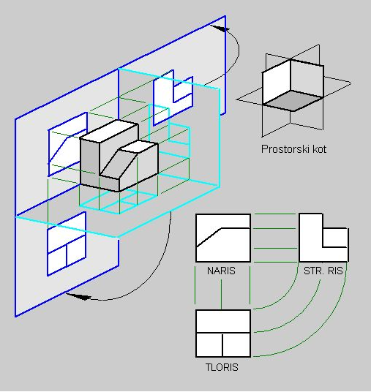*

PROJEKCIJE PREDMETA IZ TREH SMERI NARISA, TLORISA IN STRANSKEGA RISA

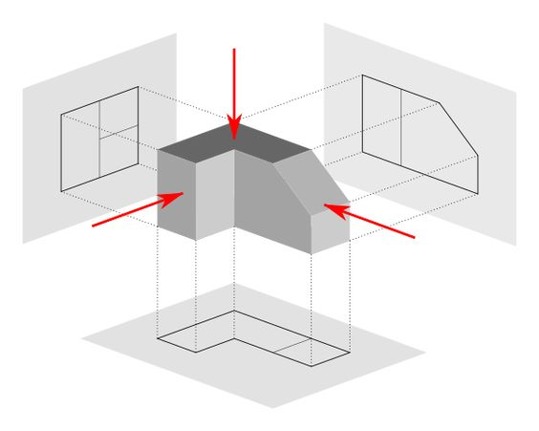

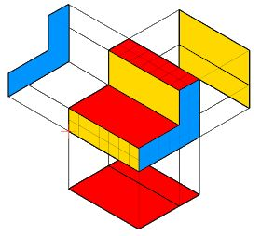

PROJEKCIJA VALJA V PP

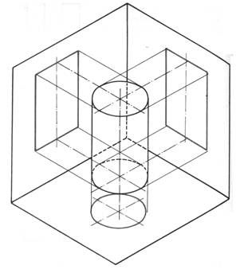

STROJNI DEL (NOSILEC) V PP

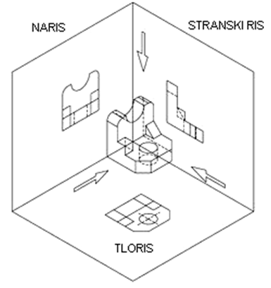

PRAVOKOTNA PROJEKCIJA
je projekcija predmeta 2D pod pravim kotom. Uporablja se v načrtih kot delavniška risba, ki je vedno prikazana z merami. V PP imamo 3 poglede ali projekcije predmeta (naris, tloris, stranski ris).

Z

STRANSKI RIS
- višina
- širina
NARIS - dolžina
- višina

Y
X

TLORIS - dolžina
- širina

Y

NASTANEK RISBE V PP PO KORAKIH:

1. KORAK: Narišemo osni križ (koordinatne osi X,Y,Z).
2. KORAK: Narišemo enak odmik - vzporednice (od vseh 3 osi - X, Y, Z).
3. KORAK: Na odmik nanesemo mere predmeta.
4. KORAK: Iz nastalih točk narišemo vzporednice v ostala dva pogleda.
5. KORAK: Robove ali obris predmeta poudarimo z debelo polno črto (pomožne črte zbrišemo). Ploskve tudi kotiramo.

KOTIRANJE PREDMETA V PP

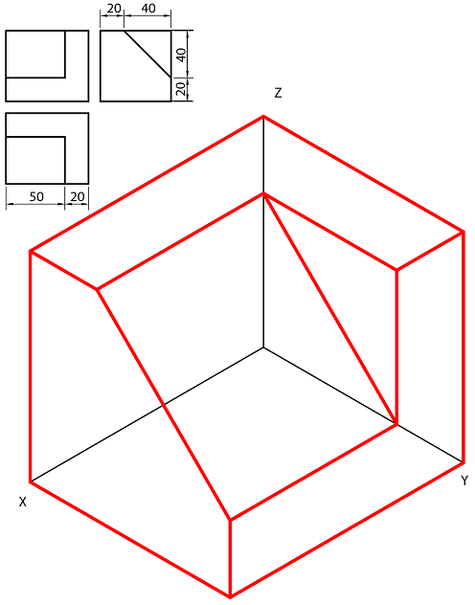

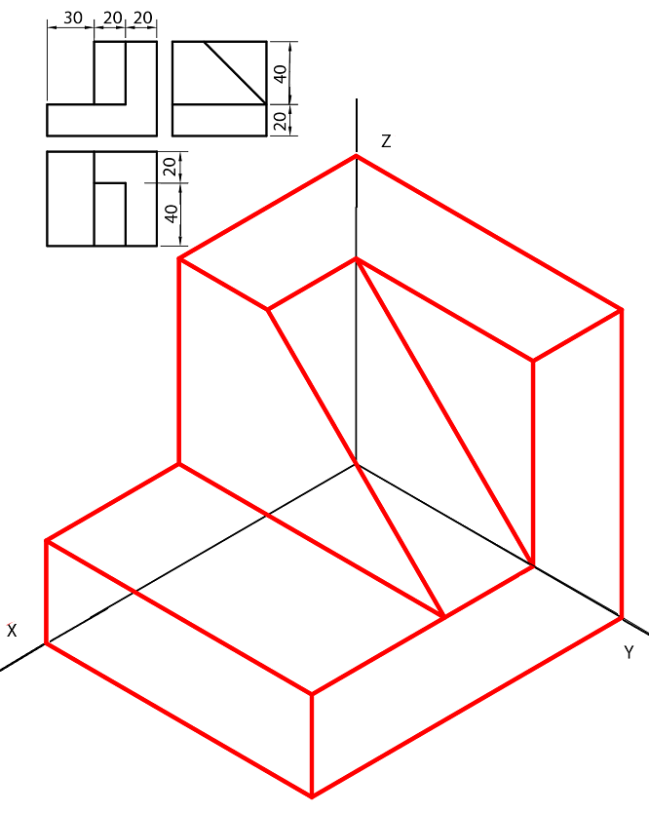

PRIMER DELAVNIŠKE RISBE PREDMETA V PP

STRANSKI RIS
NARIS

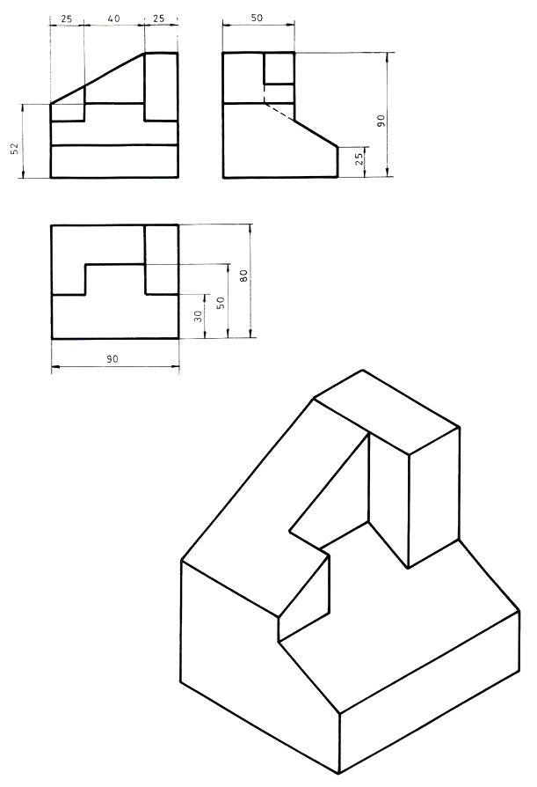
TLORIS

NAČRTI PREDMETOV V IZOMETRIČNI IN PRAVOKOTNI PROJEKCIJI

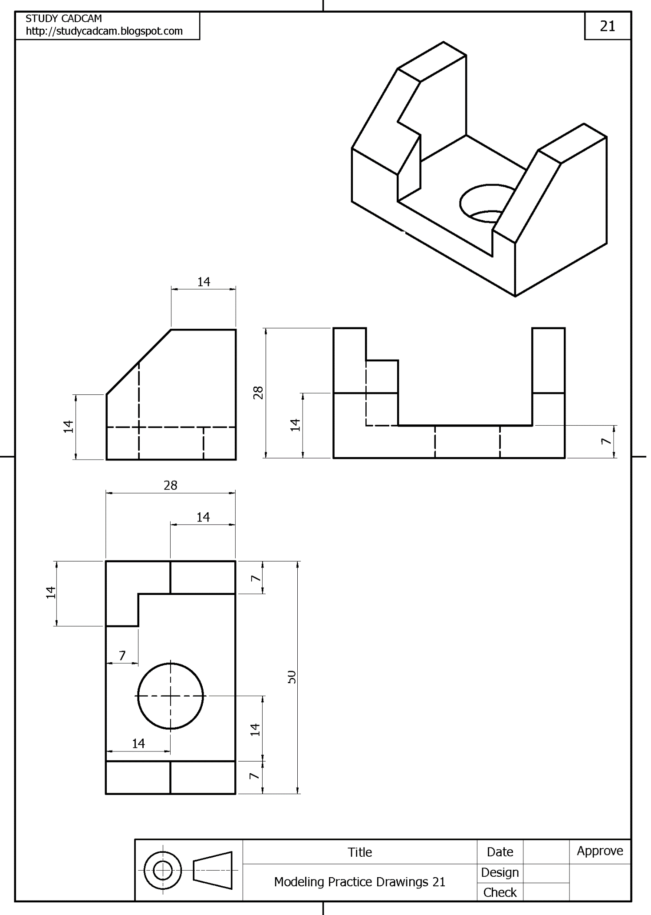
NARIS
STRANSKI RIS
TLORIS

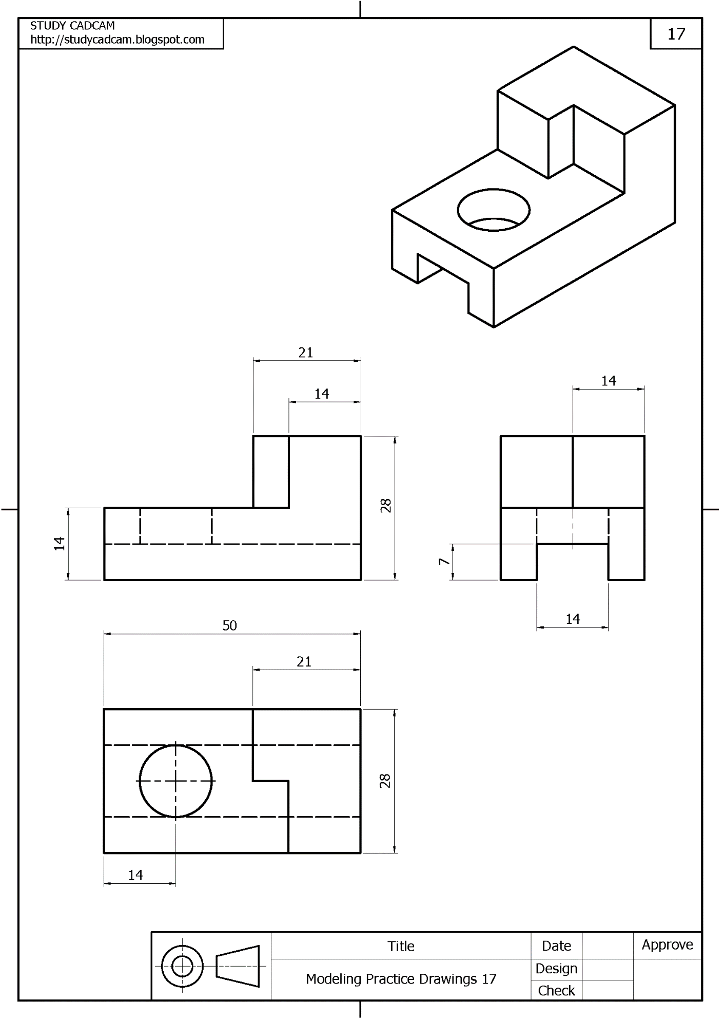
NARIS
STRANSKI RIS
TLORIS

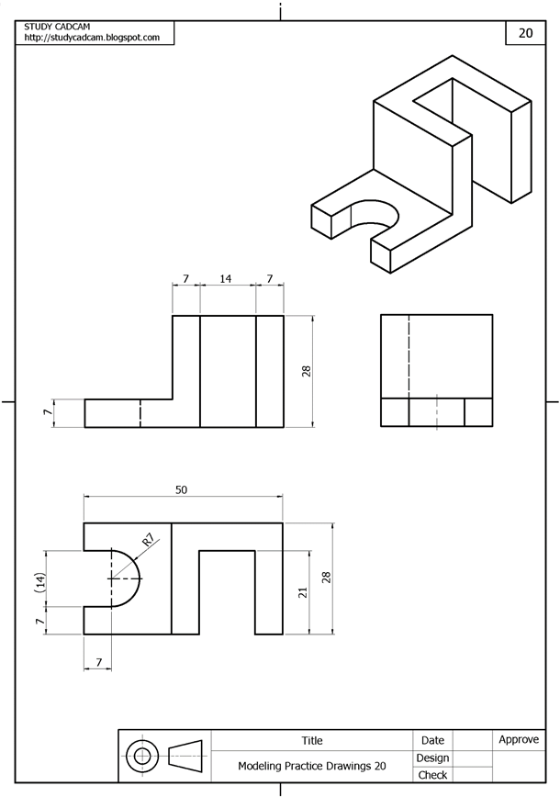
TLORIS
NARIS
STRANSKI RIS

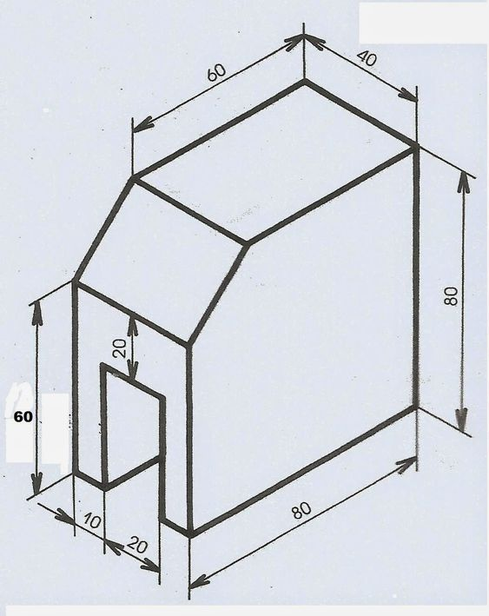

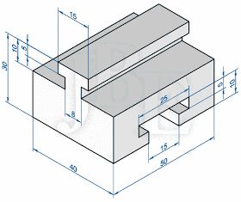

PRETVORBA RISBE PREDMETA IZ IZOMETRIČNE PROJEKCIJE V
PRAVOKOTNO PROJEKCIJO
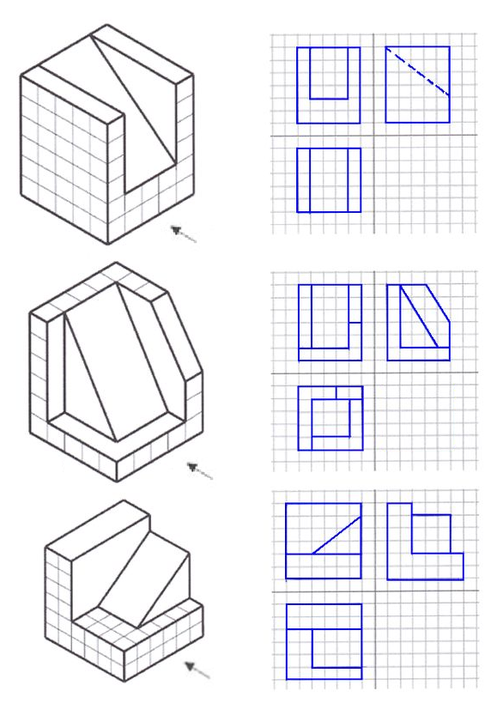
NARIS
NARIS
NARIS

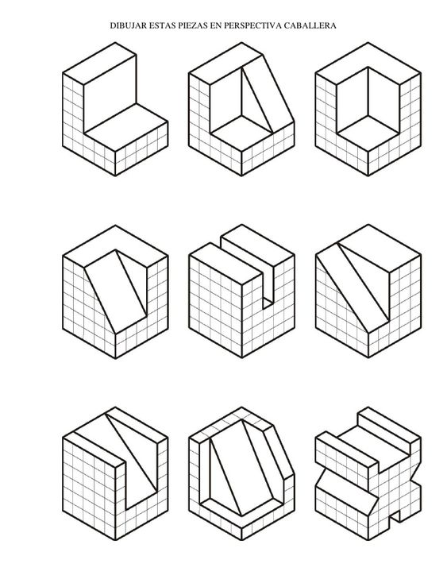
Nariši POLJUBNO IZBRANI predmet v pravokotni projekciji!

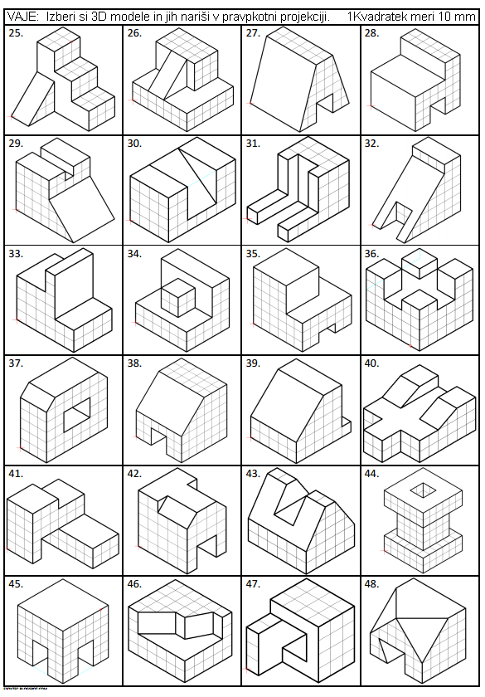

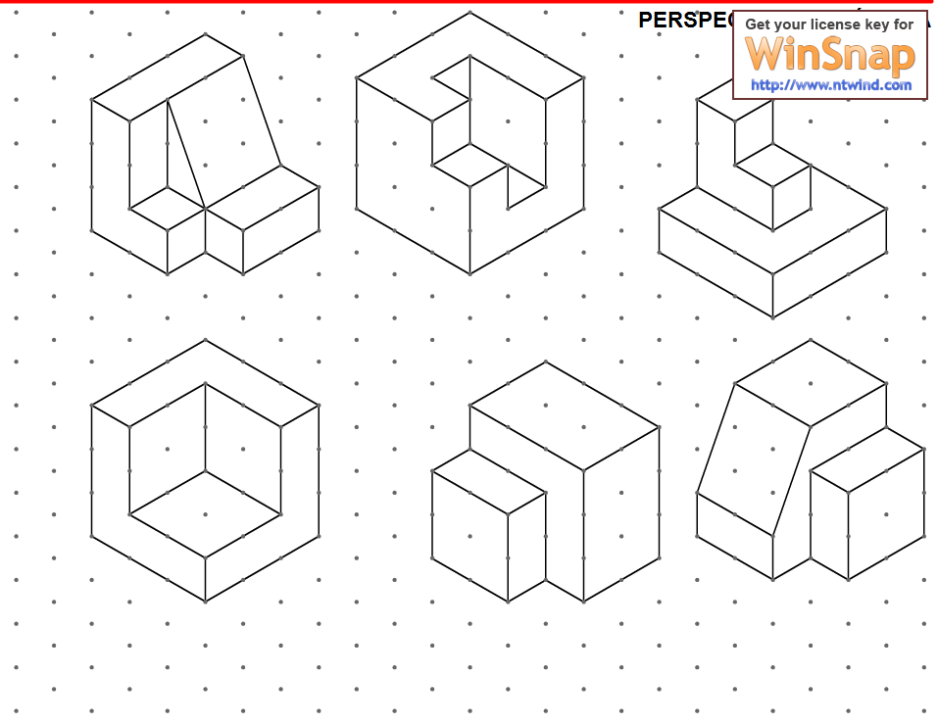

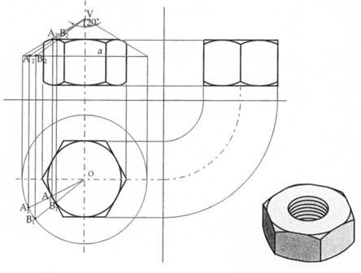

PRIPOMOČKI ZA MERJENJE IN RISANJE

